Министерство науки и высшего образования Российской Федерации Федеральное государственное автономное учреждение высшего образования «Пермский национальный исследовательский политехнический университет»

Лабораторная работа

**“Две задачи”**

Выполнил:

студент группы РИС-23-1б

Жуланов Никита Андреевич

Проверила:

доцент кафедры ИТАС

О. А. Полякова

2023 г.

**Разработка алгоритма вычисления значения многочлена**

**Постановка задачи:**

$$Дана функция y=\sum_{i=0}^{n}{\frac{x^{i}}{i!}}$$ Необходимо найти её значение при данном x.

**Анализ задачи:**

$$Член этой суммы U_{i} можно выразить как U_{i}=\frac{x^{i}}{i!}$$

$$Попробуем выразить U_{i} через U_{i-1}:U_{i}=U_{i-1}*V$$

$$V=\frac{}{U_{i-1}}=\frac{\frac{x^{i}}{i!}}{\frac{x^{i-1}}{\left(i-1\right)!}}=\frac{x^{i}}{x^{i-1}}*\frac{\left(i-1\right)!}{i!}=\frac{x^{i-i+1}}{i}=\frac{x}{i}$$

$$Таким образом, y_{i=0}=1; y_{i=1}=y_{i=0}+{V*y}_{i=0}; y_{i=2}={y_{i=1}+V*y}_{i=1};…$$

**Блок-схема алгоритма:**

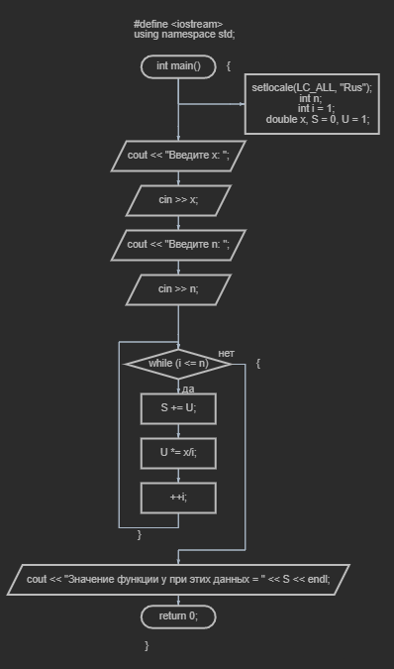

**Алгоритм на C++:**

#include <iostream>

using namespace std;

int main() {

    setlocale(LC_ALL, "Rus");

    int n;

    int i = 1;

    double x, S = 0, U = 1;

    cout << "Введите x: ";

    cin >> x;

    cout << "Введите n: ";

    cin >> n;

    while (i <= n) {

        S += U;

        U *= x/i;

        ++i;

    }

    cout << "Значение функции y при этих данных = " << S << endl;

    return 0;

}

**Результаты:**

|  |  |
| --- | --- |
| **x; n** | **y** |
| 2; 1 | 1 |
| 2; 2 | 3 |
| 2; 3 | 5 |
| 2; 4 | 6.33333 |
| 3; 1 | 1 |
| 3; 2 | 4 |
| 3; 3 | 8.5 |
| 3; 4 | 13 |

**Разработка алгоритма вычисления значения многочлена**

**Постановка задачи:**

Необходимо найти максимальный элемент последовательности целых чисел, количество которых – N, сосчитать количество элементов, совпадающих с максимальным, а также определить номер первого встретившегося максимального элемента.

**Анализ задачи:**

1. Предполагаем, что максимальным является первый элемент последовательности (возможно, он им и останется).

2. Перебрать надо все N элементов последовательности, так как максимальным может оказаться и последний элемент.

3. В цикле while одна причина окончания i <= N, а телом цикла является проверка каждого следующего элемента, который сравнивается знаком < или > с ячейкой памяти max, в которой находится кандидат на максимум.

4. Если max < следующего элемента последовательности a, то изменяем значение max на a; иначе переходим к следующему элементу.

5. В цикле также проверяется равенство max и a и в S добавляется 1, если она совпадают; начальное значение S = 1.

6. Одновременно с изменением ячейки max в переменную j фиксируется номер i.

**Блок-схема алгоритма:**

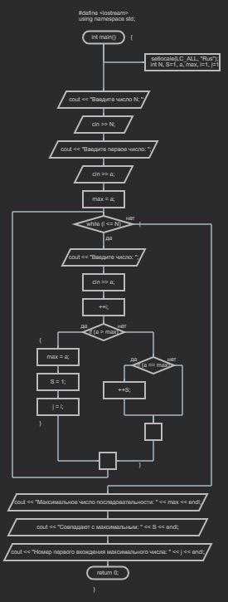

**Алгоритм на C++:**

#include <iostream>

using namespace std;

int main() {

    setlocale(LC_ALL, "Rus");

    int N, S=1, a, max, i=1, j=1;

    cout << "Введите число N: ";

    cin >> N;

    cout << "Введите первое число: ";

    cin >> a;

    max = a;

    while (i < N) {

        cout << "Введите число: ";

        cin >> a;

        ++i;

        if (a > max) {

            max = a;

            S = 1;

            j = i;

        } else {

            if (a == max) ++S;

        }

    }

    cout << "Максимальное число последовательности: " << max << endl;

    cout << "Совпадают с максимальным: " << S << endl;

    cout << "Номер первого вхождения максимального числа: " << j << endl;

    return 0;

}

**Результаты:**

|  |  |  |
| --- | --- | --- |
| **N** | **Последовательность** | **max; S; j** |
| 1 | 5 | 5; 1; 1 |
| 2 | 4; -5 | 4; 1; 1 |
| 5 | 5; 5; 5; 5; 5 | 5; 5; 1 |
| 3 | 1; 2; 2 | 2; 2; 2 |

**Вывод:**

Я смог реализовать оба алгоритма, решающие свои задачи при заданных данных.